简单机械作图题
1．(2019·自贡)如图所示，轻质杠杆的A点挂一重物G，绳受的拉力为F₂，O为杠杆的支点。请在杠杆的端点B处画出使杠杆保持静止的最小的力F_{l}的示意图，并作出F₂的力臂l₂。
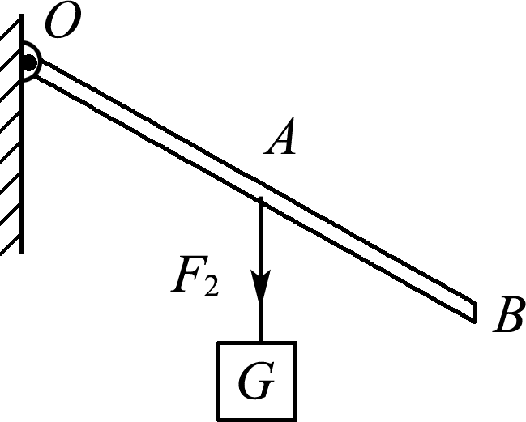
2．(2019·眉山)如图所示，用一根硬棒搬动一个石块，棒的上端A是动力的作用点，若要用最小的力搬动石块，请标出杠杆的支点O，并画出最小动力F的示意图。
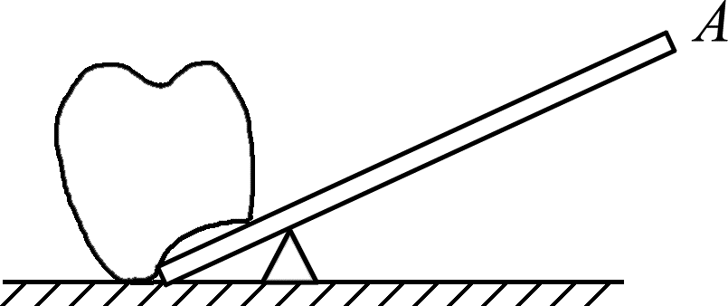
3．(2019·深圳)如图所示，在 C 点用力把桌腿 A 抬离地面时，桌腿 B 始终没有移动，请在 C 点画出最小作用力的示意图。
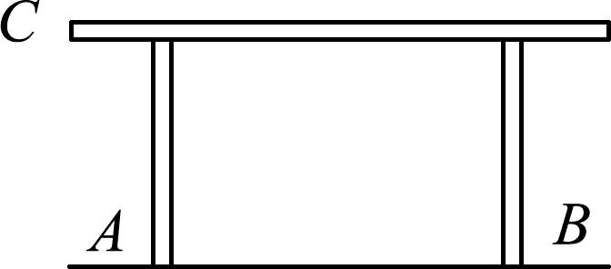
4．(2019·威海)如图是一种活塞式抽水机的示意图。其中手柄AOB是一个杠杆，杠杆在动力F₁的作用下绕O点匀速转动，请在图中画出杠杆在B点受到阻力的示意图和F₁的力臂。
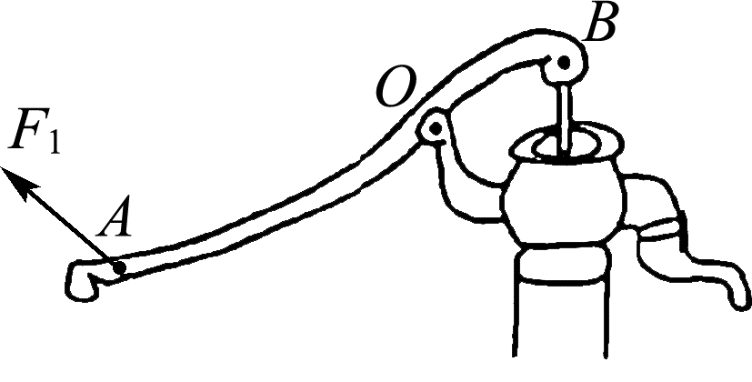
5．（2019·连云港）如图所示，O为杠杆的支点，杠杆上挂有重为G的物体，请画出使杠杆在图中位置静止时最小力F的示意图。
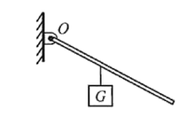
6．(2019·岳阳)请画出图中杠杆动力F的力臂L。
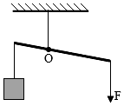
7．（2019·武威）（1）如图甲所示是羊角锤的示意图，请画出用羊角锤撬铁钉时最小动力F的示意图。
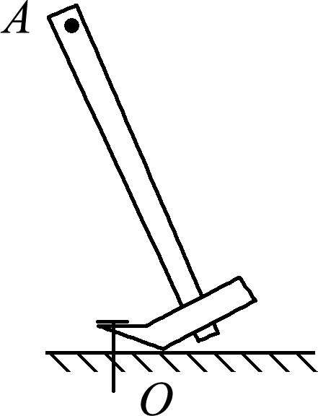
8.（2019·天水）请在图中画出使轻质杠杆在图示位置平衡时所需最小动力F的示意图。
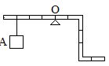
9. (2019·常州)杠杆OAB可绕O点自由转动，为使杠杆在如图所示位置保持平衡，请画出施加于A点的最小动力F(保留作图痕迹)
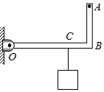
10．(2019·盘锦)利用滑轮组提升重物，请用笔画线代替绳子，在图中画出最省力的绳子绕法及重物所受重力的示意图。
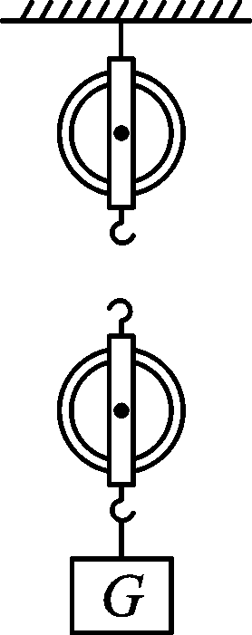
11．(2019·昆明)请画出图中力F的力臂，并以“L”表示。
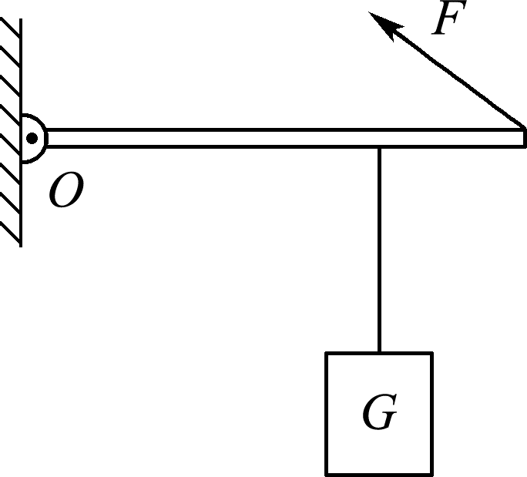
12．(2019·赤峰)工人沿台阶向上滚动圆柱形塑料桶如所示。他在A点施加力F使塑料桶绕O点向上滚动，请画出F的力臂。
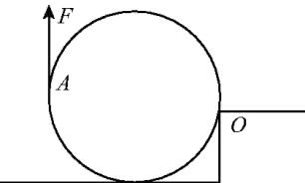
13．(2019·营口)图甲是生活中常用的一款指甲刀，其中AOB部分可视为杠杆，其简化示意图如图乙所示，使用时，指甲作用在A 点的力视为阻力。请你在乙图中画出：
（1）作用在 A 点的阻力F₂的示意图；（2）在 B点施加的最小动力 F₁ 及动力臂l₁。
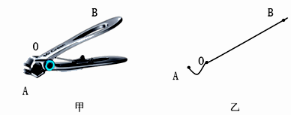
14．(2019·通辽)请在图中画出：
（1）重物所受重力的示意图；
（2）拉力F的力臂l。
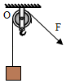
15．(2019·西宁)如图所示，画出杠杆A端所挂物体重力的示意图和杠杆B端所受力F的力臂L。
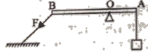
16．(2019·抚顺)如图甲所示是一个钥匙形“瓶起子”，图乙为其简化的示意图，图中O为支点，F₂是A点受到的阻力。请在图乙中画出：
（1）阻力臂l₂。
（2）作用在B点的最小动力F₁及其力臂l₁。
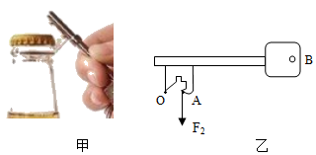
17．(2019·大连)如图所示，用杠杆将物体A吊起，O是支点，请画出拉力F₁的力臂L₁和物体A所受重力的示意图。
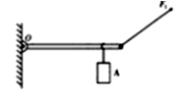
18．(2019·铁岭)如图甲所示是一种鸡蛋开壳器，AOB相当于一个杠杆。图乙为其简化的示意图，图中O点为支点，F₂为给鸡蛋开壳时杠杆所受阻力。请在图乙中画出：
（1）给鸡蛋开壳时作用在A点的最小动力F₁及其动力臂l₁。
（2）阻力臂l₂。
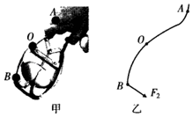
19．(2019·泰州)在图乙中画出正确使用动滑轮提升重物的绕线方法。

20．（2019·绥化）如图所示，轻质动滑轮处于平衡状态。请在图中画出物体所受的重力（体现动滑轮省力），同时标出支点O并画出拉力F对应的力臂l。
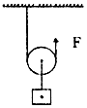
21．(2019·凉山)如图所示，现使用最小的力F₁使杠杆在图示位置平衡，请画出F₁及其对应的力臂L₁。
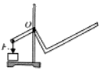
22．(2019·达州)轻质杠杆OABC能够绕O点转动，已知OA＝BC＝20cm，AB＝30cm，在B点用细线悬挂重为100N的物体G，为了使杠杆在如图所示的位置平衡，请在杠杆上作出所施加最小动力的图示（不要求写出计算过程）。
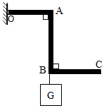
23．（2019·阜新）如图所示，用撬棍撬起石头时，O为支点，A为动力作用点，要求：
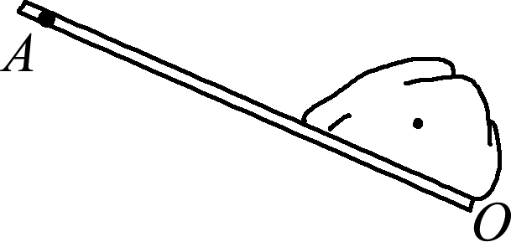
（1）画出石头所受重力的示意图。
（2）画出最小动力F₁的示意图和动力臂l₁。
24．（2019·吉林）请在下图中画出动力F₁的力臂l₁。
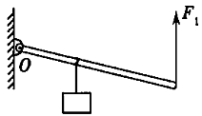
25．(2019·长春)小明和同学到福利院义务劳动时，发现有的桌子脚下装有如图甲所示的轮子。
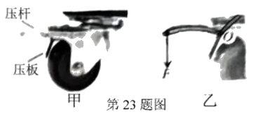
（1）他将压杆按下，压板就会紧压在轮子上，使轮子无法滚动，桌子不容易被推动，说明用滑动代替滚动可以 摩擦；压杆做得较宽大可以起到 压强的作用。（均选填“增大”或“減小”）
（2）小明发现压杆是省力杠杆，O为支点．请在图乙中画出压力F的力臂l。
26．（2019·广东）如图所示，拉杆式行李箱在拉力F的作用下静止在斜坡上，请画出行李箱受到的重力G的示意图，以及拉力F对O点的力臂L。
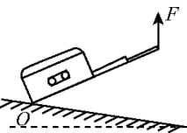
27．(2019·广安)如图所示，请画出作用在杠杆B端上最小的动力F₁和阻力F₂的力臂l₂。
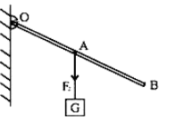
28．(2019·南通)如图丙，O为轻质杠杆的支点，左端挂一重物，杠杆在图示位置平衡，请作出最小动力F₁的示意图和阻力的力臂$l_{2}$．
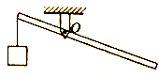
29．(2019·铜仁)一个工人站在地面上，使用如图2所示的滑轮组将重物从地面提升到楼顶，要求绳子的自由端要向下拉，请你用笔画线代替绳子，画出滑轮组最省力的绕绳方法。
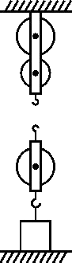
30．(2019·辽阳)如图甲是爆米花锅，锅盖被锁扣紧锁在锅口。为了方便打开锅盖，爆米花师傅在锁扣上加装一个钢管，与锁扣构成杠杆AOB，扳动钢管的A点，就能打开锁扣。图乙是其简化图，O为支点，F₂是阻力。请在乙图中画出打开锅盖时：
（1）阻力F₂的力臂l₂。
（2）作用在A点的最小动力F₁及其力臂l₁。
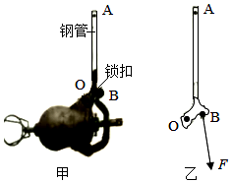
31．(2019·湘西)图中为一杠杆，画出F₁的力臂l₁；
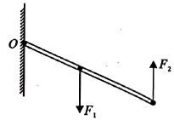
32．（2019·本溪）如图甲所示是一个“ 瓷砖定位器”，使用时用手压手柄，此时的手柄 AOB 可视为一个杠杆，图乙是其简化示意图，图中 O 为支点，F₂ 是使用“ 定位器” 时 B 点受到的阻力。请在图乙中画出：
（ 1）阻力臂 l₂。
（ 2）作用在 A 点的最小动力 F₁ 及其力臂 l₁。
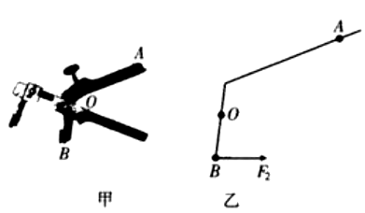
33． (2019·淮安)画出图丁中滑轮组提升物体最省力的绕绳方法。
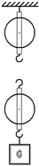
34．(2019·盐城) 在图甲中画出力F的力臂。
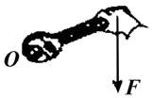
35.（2019·兰州）如图所示为“探究杠杆平衡条件”的实验示意图，O点为杠杆的支点，请画出杠杆左侧钩码所受重力的示意图和弹簧测力计施加拉力的力臂L₁。
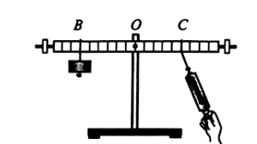
36．(2019·陕西)在图所示杠杆的A点，画出使杠杆在水平位置平衡时最小拉力F的示意图及其力臂L。

